

“Implementar una página web para brindar información acerca de las enfermedades de los jóvenes de entre 15 y 18 años”

* **Presentada por:**

López Madrigal Áxel Ían 17521090220536

Aquino Zavaleta Víctor Pablo 17521090220514

Domínguez Mendoza José Mauricio 17521090220217

Sánchez Carrillo Cristian David 17521090220249

Navarro Parra Rodrigo 17521090220192

Gómez Luis Ángel 17521090220222

**Capacitación:** Tecnologías de la información y comunicación

**Especialización:** Programación

**Asesor:** Ana Laura Encarnación Gutiérrez

**Escuela Preparatoria Federal por cooperación Antonio Audirac**

Proyecto académico

2020

**ÍNDICE**

1. INTRODUCCIÓN GENERAL...................................................................... 3

I.1. 1. justificación......................................... 4

1. 1. logotipo.........................................6

1.2. Eslogan..................................... 8

1. 3. Empresa................. 10

1.4. Misión. ..... 12

1. 5. Visión........................................ 12

1. 6. Objetivo General......................................... 14

1.7. Objetivo Especifico....................................... 14

II. Diagramas

II.2.1. Diseño organizacional .............................................. 18

II.2.2. Diseño navegacional.......................................................... 20

II.2.3. Diseño abstracto.......................................................... 23

II.2.3. Diseño de interfaz.......................................................... 25 III. Marco Teórico

III.3.1.-Metodologioa OOHDM............................................... 26

III.3.2.-Lenguaje de programacion........................................... 27

III.3.3.-Tecnologias de desarrollo........................................... 28

**1.-Introducción**

Los motivos que nos llevaron a realizar esta página web fueron varios. Dentro de estos se encuentra la preocupación hacia los jóvenes por el cómo a día de hoy descuidan su salud y no se preocupan del todo por cuidarse.

Este proyecto planea recabar información y publicarla en la página realizada con el objetivo de hacer que más jóvenes se interesen en su propio cuidado.

Del mismo modo, se pretenden proporcionar información fiable capaz de ayudar a los jóvenes a prevenir o tener una idea de que tratamiento seguir al padecer una de las enfermedades que se darán a conocer en la página.

En este caso en particular, los aportes proporcionados no solo son para la licenciatura (capacitación en curso), son también para la comunidad adolescente en general, ya que los beneficios de crear un sitio web como el que se realizara, son varios e incumben a una gran cantidad de personas que integran este sector de la población.

Por último, cabe destacar que nuestros objetivos son no solo tangibles, sino que, con un buen desarrollo, serán factibles para ser llevados a cabo con éxito.

**1.1.** **Justificación.**

La poca importancia que se ha dado en los últimos años al desarrollo de enfermedades en los jóvenes, ha despertado la necesidad de que entidades como empresas pública/privadas, quieran perfeccionar e implementar planes de desarrollo local para el beneficio de las comunidades y el mejoramiento continuo de los jóvenes quienes habitan en ellas.

En el estado de Teziutlán, se tiene la iniciativa de implementar el desarrollo actividades en la zona que sirvan como recurso que pueda prevenir o informar a los jóvenes sobre los riesgos que representan ciertos padecimientos para su salud.

En nuestro caso, nuestra página podrá aplicarse de las siguientes formas en este entorno:

Apoyando a los habitantes con recursos informativos que les permita comprender mejor los riesgos a los que se enfrentan.

Se pretende que esta información les permita tener una idea más clara de los padecimientos que presentan los jóvenes en esta etapa de su vida.

Se pretende que esta información sea otorgada a los jóvenes que presenten un problema en el cuál se involucren las enfermedades, ya sea activa o pasivamente.

La asesoría que recibiremos para la realización de este proyecto será supervisada por un docente autorizado.

**Logotipo**

**1.1.-LOGOTIPO**

**Figura 1.1** Logotipo

Creamos este logotipo con el fin de que sea atractivo para nuestros visitantes en este caso va dirigido principalmente a los adolescentes y así tratar de que se interesen por su salud, cuidado y prevenciones de muchas de las enfermedades que existen principalmente cuando entran a la adolescencia, por otra parte también hace referencia a nuestra escuela.

**ESLOGAN**

**1.2.-ESLOGAN**

**“PREVENCION Y AYUDA, ABUEN TIEMPO CURA “**

**ESTE ES NUESTRO SLOGAN FUE CREADO CON LA FINALIDAD DE QUE LOS ALUMNOS SE SIENTAN ATRAIDOS HACIA ESTE, YA QUE LO ESCOGIMOS POR QUE REPRESENTA NUESTRO OBJETIVO QUE ES LA PREVENCION DE ENFERMEDADES EN ADOLECENTES**

**Empresa**

***1.3.-TEEN HEAL PLUS***

**El nombre de esta empresa se basa en su traducción al español la cual seria “salud adolescente plus” y tiene por objetivo mostrar en pocas palabras lo que nuestra página mostrara a los usuarios, lo cual es el cómo cuidarse, prevenir o curar ciertas enfermedades que se presentan habitualmente en los adolescentes.**

**Misión y visión**

* ***1.4.-MISIÓN***

***Conseguir que los adolescentes visiten el sitio web con el propósito de ayudarlos a mejorar su salud***

* ***1.5.-VISIÓN***

***Lograr que los visitantes de la página sean en su mayoría adolescentes que busquen evitar, prevenir o en su defecto tratar las enfermedades que se les presentaran en la pagina***

**Objetivos**

**1.6.-Objetivo General:**

**Ayudar a las personas a entender mejor los riesgos, causas y consecuencias de algunas de las principales enfermedades que son o que tienen mayor presciencia en la etapa de la adolescencia.**

**1.7.-Objetivo específico:**

**Ayudar a los adolescentes a comprender mejor las situaciones que viven o podrían vivir así como el cómo prevenirlas y de esta forma reducir en cierta medida el porcentaje de jóvenes que presenten las enfermedades expuestas en esta página.**

***II.-Diagramas***

**2.1-Diseño Organizacional**

***Teen Heal Plus***

**Figura 2.1** Estructura Organizacional

**2.2-Diseño Navegación**

Página de inicio

Página de enfermedades

PDF

Explicacion

Enfermedad 1

Enfermedad 2

PDF

Explicacion

PDF

Explicacion

Enfermedad 3

PDF

Explicacion

Enfermedad 4

PDF

Explicacion

Enfermedad 5

PDF

Explicacion

Enfermedad 6

Página de afecciones

Iniciar sesión/Registrarse

**Figura 2.2** Diseño Navegacional

**2.3-Diseño abstracto**

Teen Heal Plus.com

IMAGEN

INSTAGRAM

YOUTUBE

LOGO

BUSCADOR

FACEBOOK

Infecciones de Transmisión Sexual (ITS)

Texto Enfermedad 1

Texto Enfermedad 2

Texto Enfermedad 3

Texto Enfermedad 4

Texto Enfermedad 5

Texto Enfermedad 6

IMAGEN

IMAGEN

IMAGEN

IMAGEN

IMAGEN

IMAGEN

Ver más

Ver más

Ver más

Ver más

Ver más

Ver más

**Figura 2.3.1** Vista de datos abstracta de página de enfermedades N°1

**Figura 2.3.2** Vista de datos abstracta de página de enfermedades N°2

Teen Heal Plus.com

IMAGEN

IMAGEN

IMAGEN

IMAGEN

IMAGEN

IMAGEN

IMAGEN

IMAGEN

IMAGEN

TEXTO

TEXTO

TEXTO

TEXTO

TEXTO

TEXTO

TEXTO

TEXTO

TEXTO

Teem Heal Plus.com

Título

BUSCADOR

IMAGEN

Descargar PDF

Texto

Título

BUSCADOR

Teem Heal Plus.com

IMAGEN

Texto

Descargar PDF

Texto

IMAGEN

Teem Heal Plus.com

BUSCADOR

Título

Descargar PDF

Texto

Teem Heal Plus.com

BUSCADOR

Título

IMAGEN

Descargar PDF

Texto

Teem Heal Plus.com

BUSCADOR

Título

IMAGEN

Descargar PDF

**2.4-Diseño de interfaz**

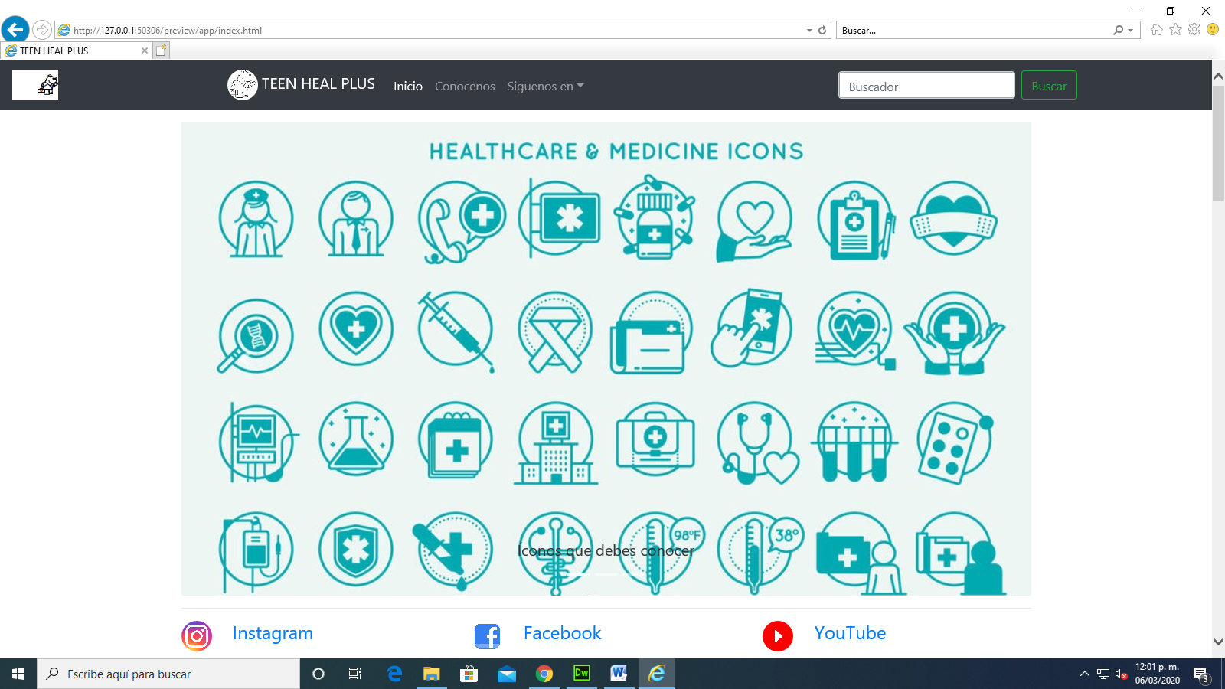

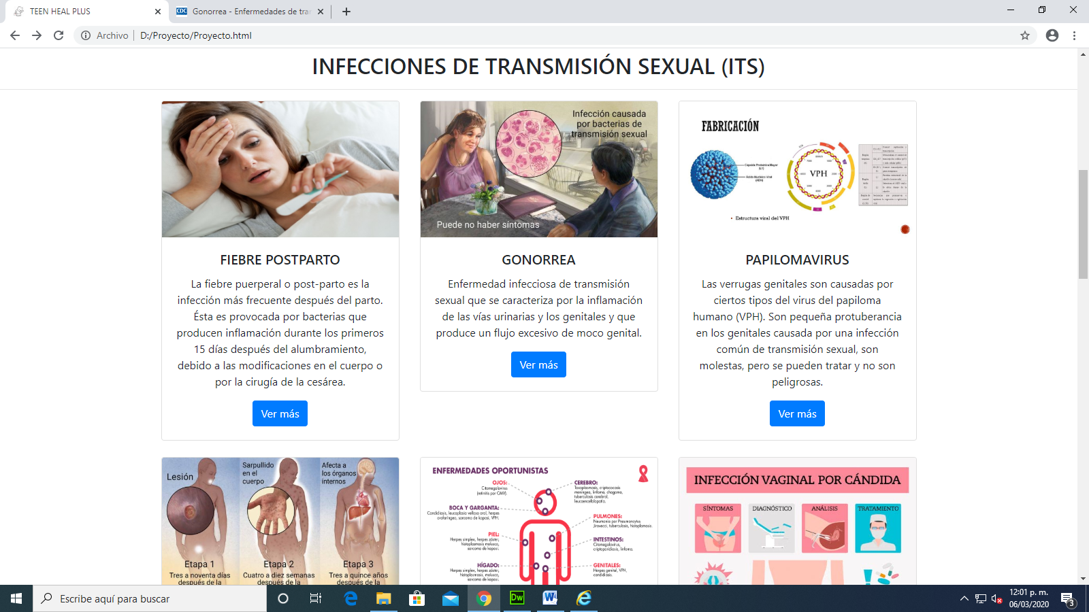

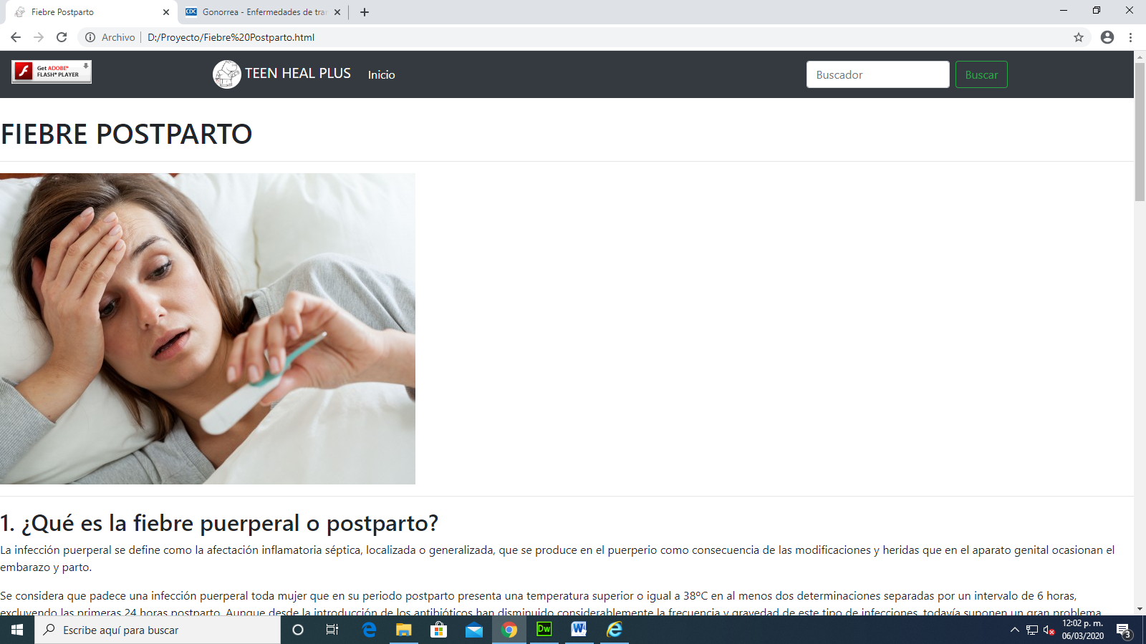

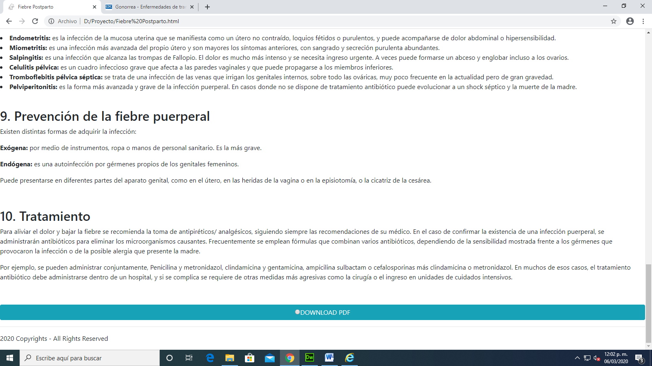

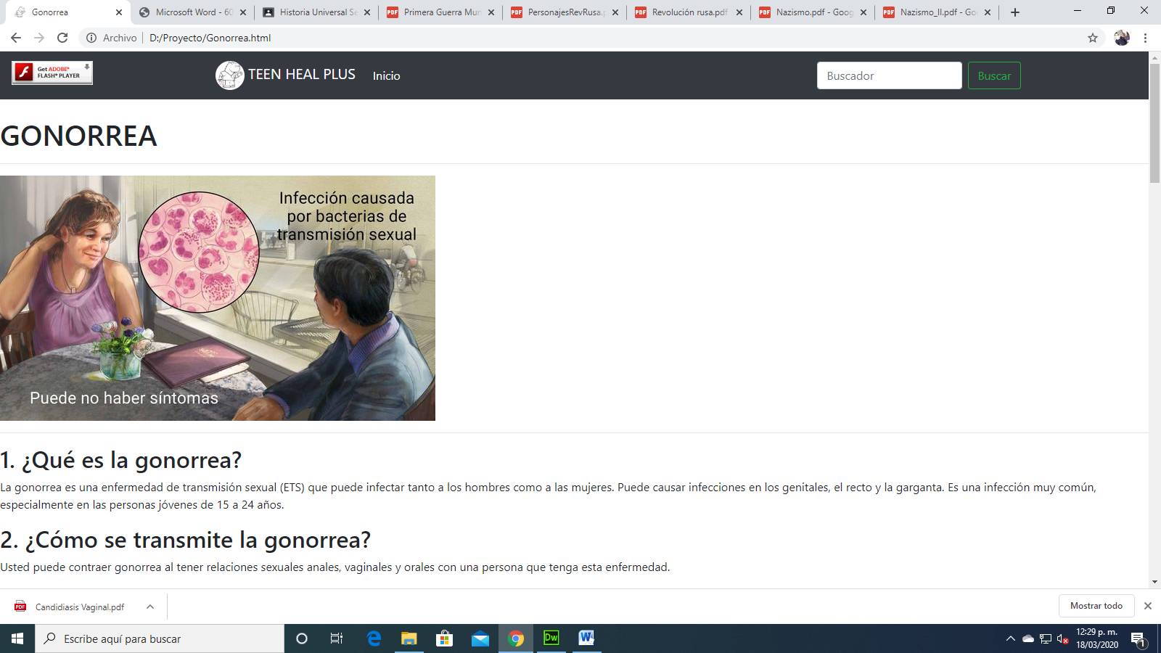

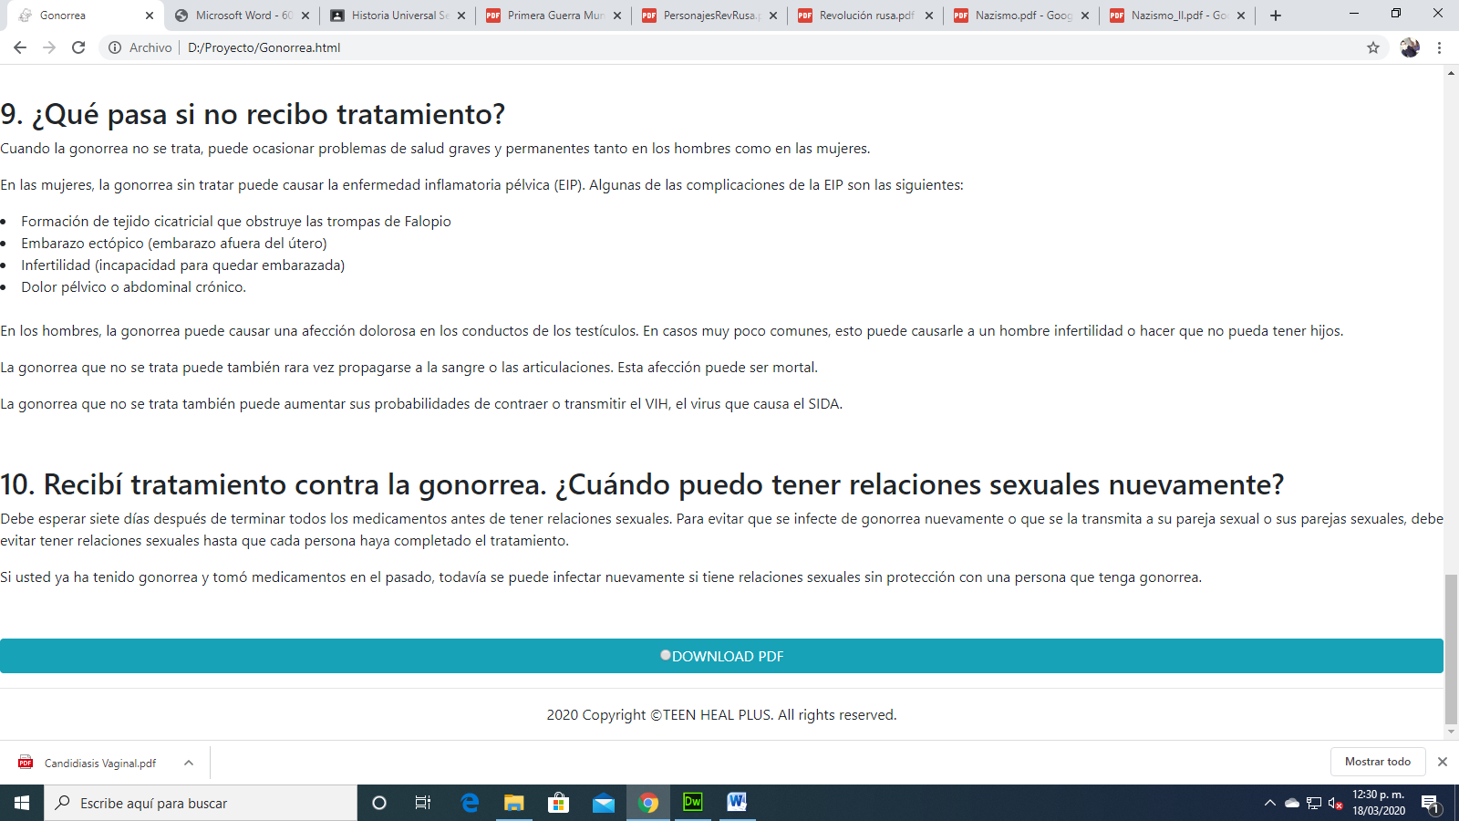

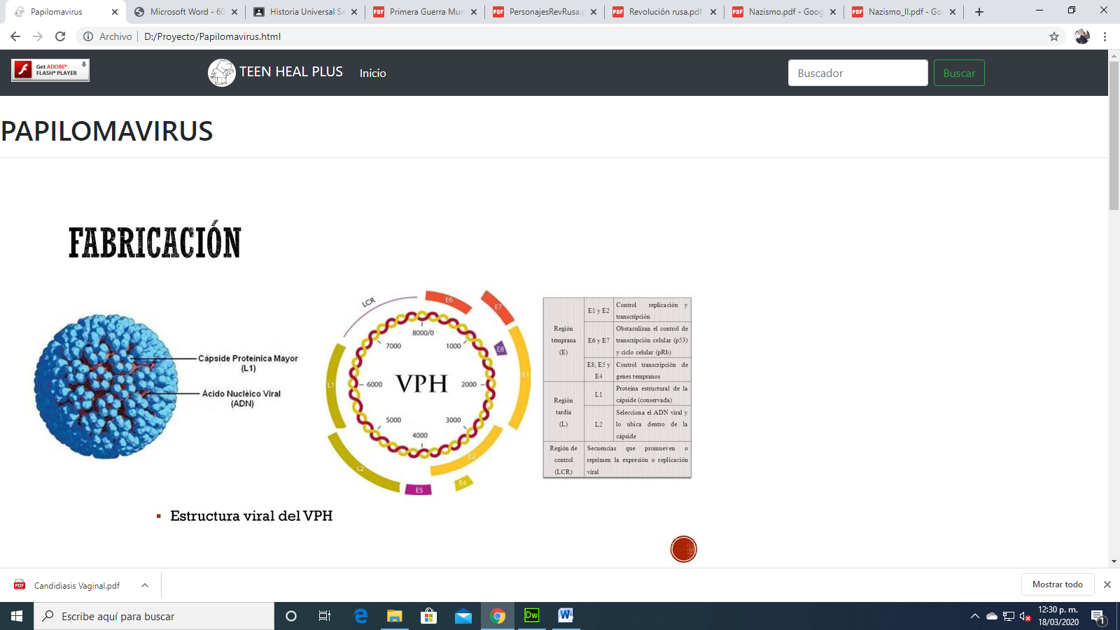

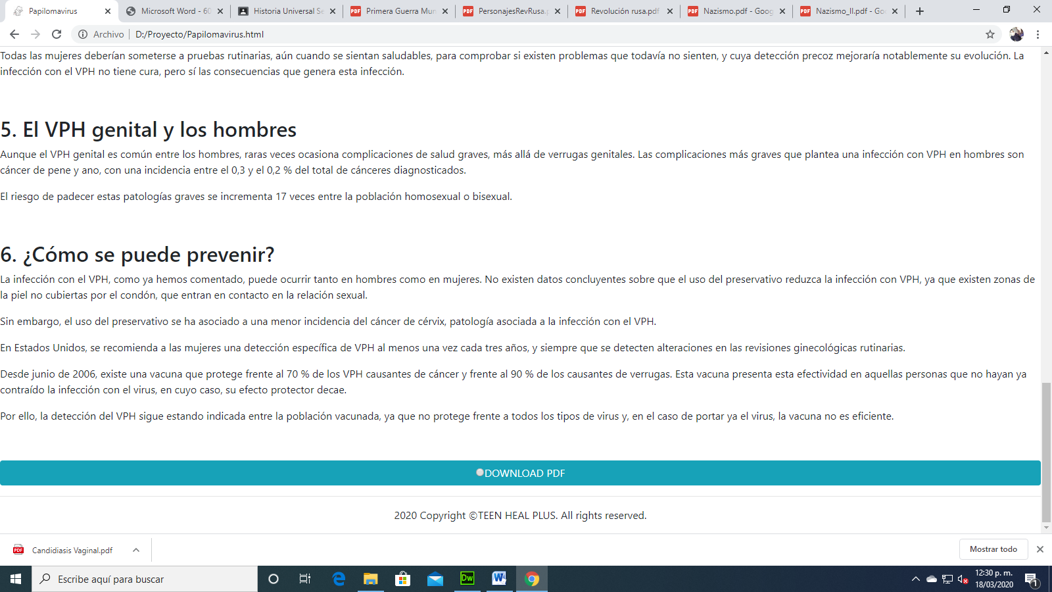

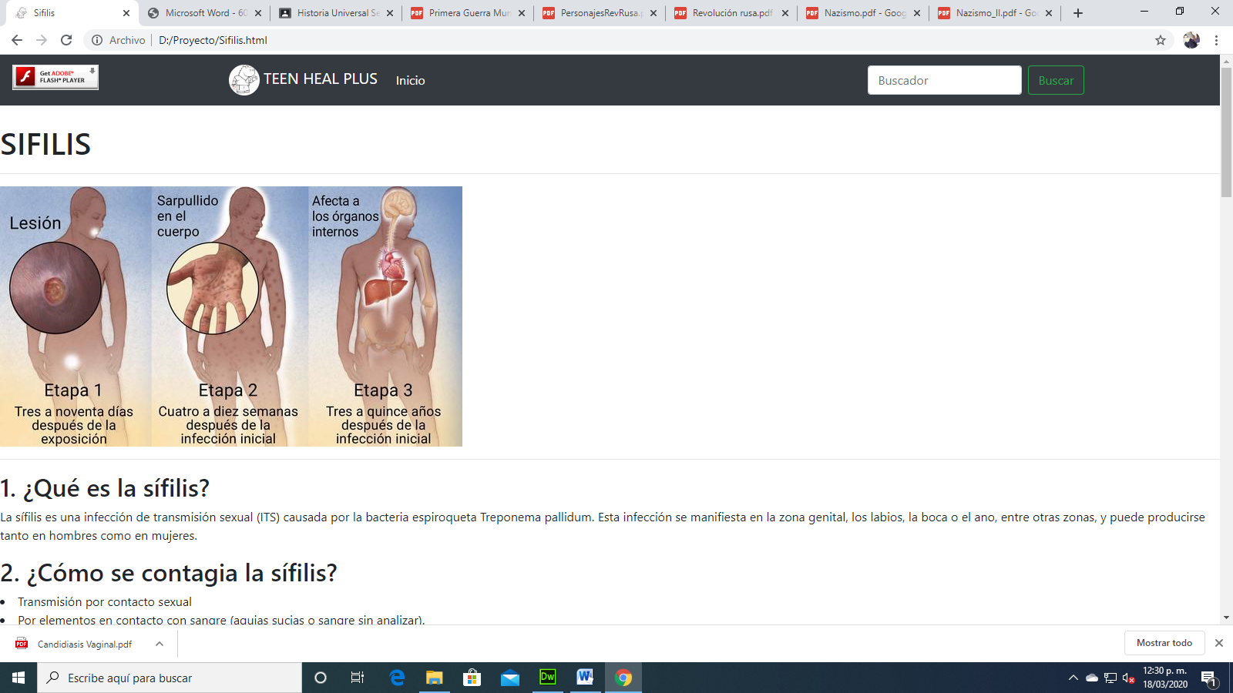

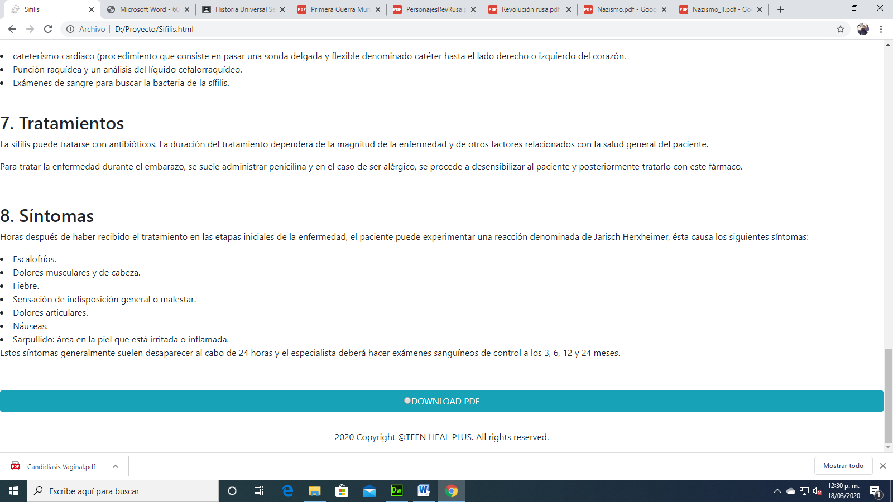

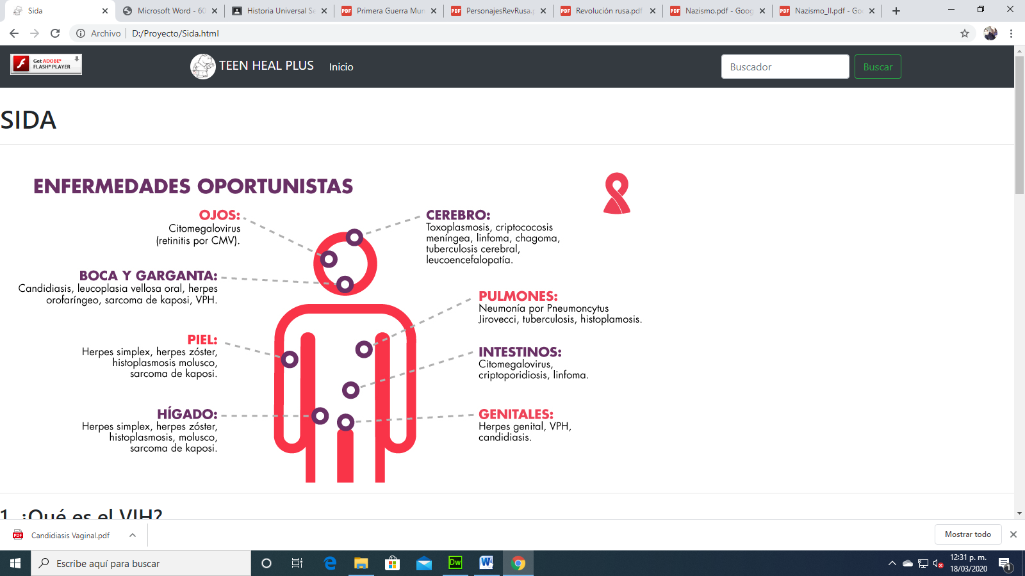

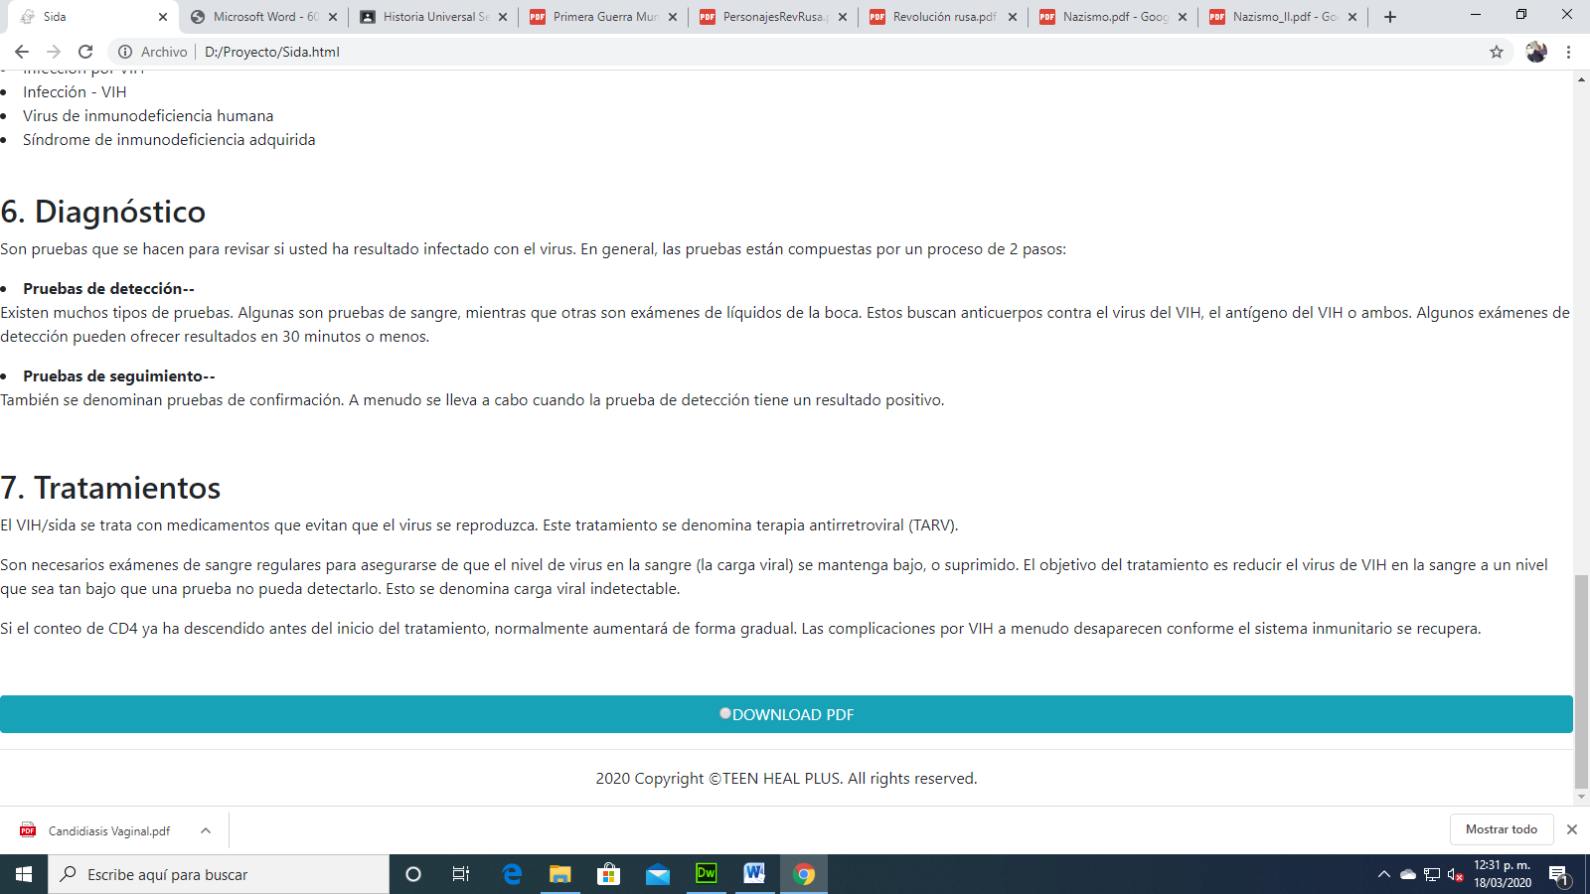

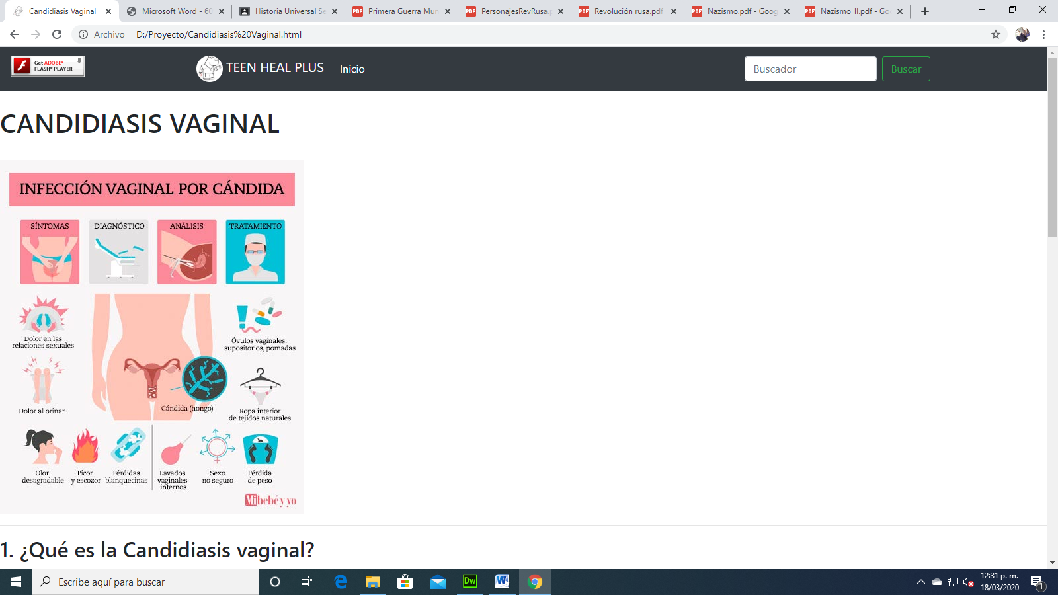

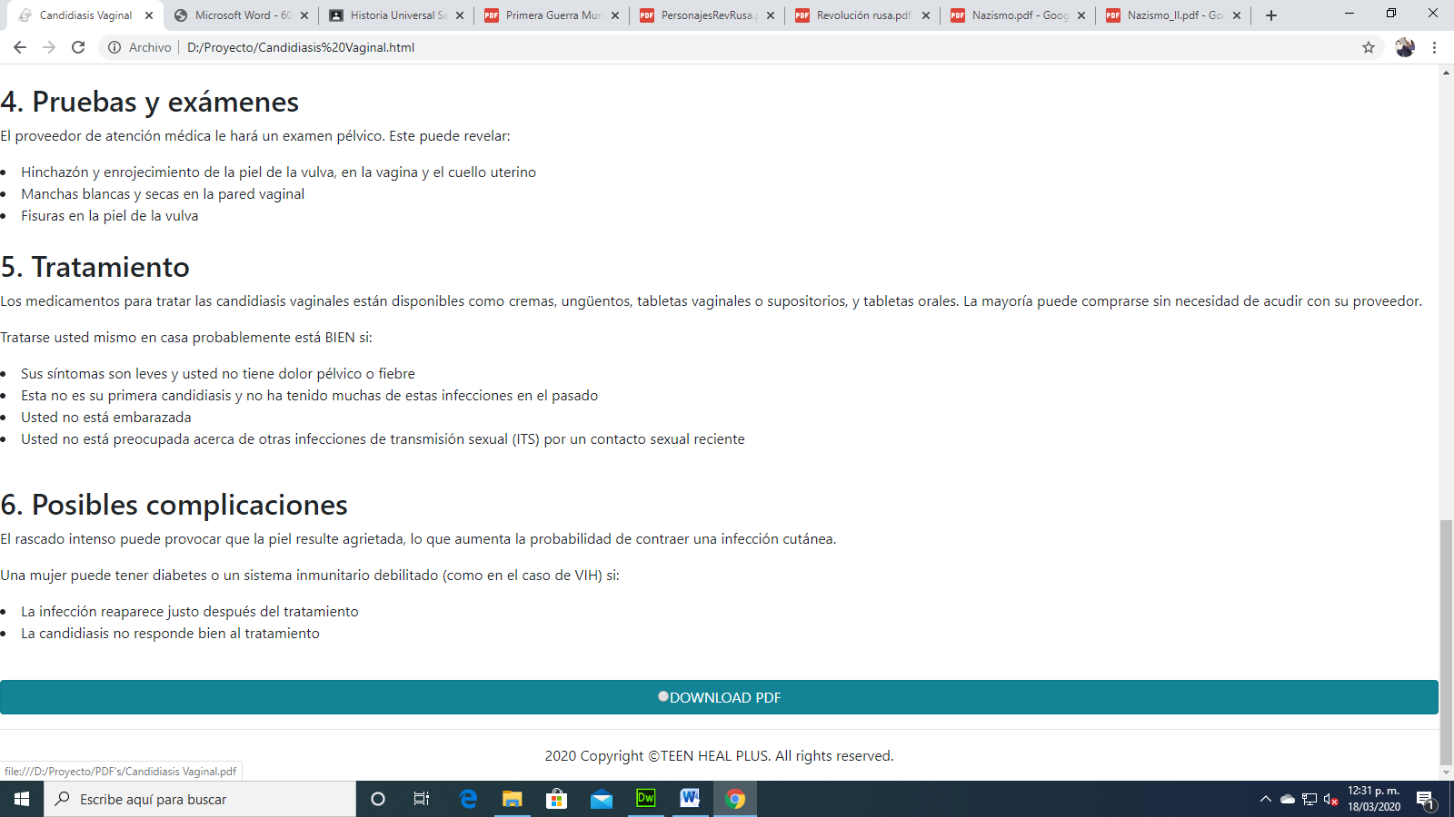

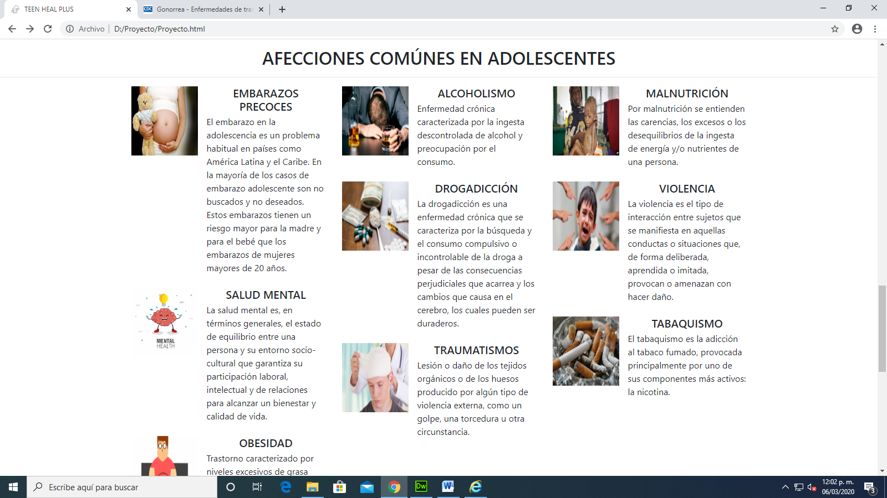

***III.-Marco Teórico***

**3.1.- METODOLOGÍA OOHDM**

El Método de Diseño de Desarrollo en Hipermedia Orientado a Objetos (Object- Oriented Hypermedia Design Method) es utilizado en diseño de aplicaciones hipermedia y para la Web, es una extensión de HDM con orientación a objetos, que se está convirtiendo en una de las metodologías más utilizadas.

Se inspira en el modelo HDM que es un Método de Diseño de Desarrollo en Hipermedia Orientado a Objetos (Object-Oriented Hypermedia Design Method), pero lo que lo distingue claramente del primero es el proceso de concepción orientado a objetos.

OOHDM propone el desarrollo de aplicaciones hipermedia mediante un proceso de 4 etapas:

* **Diseño conceptual.-** Se construye un esquema conceptual representado por los objetos de dominio o clases y las relaciones entre dichos objetos.
* **Diseño navegacional.-** El diseñador define clases navegacionales tales como nodos, enlaces y estructuras de acceso (índices y visitas guiadas) inducidas del esquema conceptual.
* **Diseño de interfaces abstractas.-** Está dedicada a la especificación de la interfaz abstracta.
* **Implementación.-** Dedicada a la puesta en práctica, es donde se hacen corresponder los objetos de interfaz con los objetos de implementación.

**3.2.-Lenguaje de programación**

**3.2.1.-HTML**

El lenguaje de programación HTML (Hyper Text Markup Lenguage) o lenguaje de marcas hipertextuales fue creado por Tim Berners-Lee a partir del SGML (Standard Generalized Markup Language) o lenguaje de marcación generalizado. El html nació como un lenguaje de marcas para producir todo tipo de documentos estructurados.

El html no es un lenguaje de programación como el delphi, o el C, sino más bien un sistema de etiquetas. Y gracias a estas etiquetas o marcas, que se le colocan a un texto, podemos darle la forma en la que queremos sea visto.

**3.2.2.-JavaScrip**

JavaScript (abreviado comúnmente JS) es un lenguaje de programación interpretado, dialecto del estándar ECMAScript. Se define como orientado a objetos,​ basado en prototipos, imperativo, débilmente tipado y dinámico.

Se utiliza principalmente en su forma del lado del cliente (client-side), implementado como parte de un navegador web permitiendo mejoras en la interfaz de usuario y páginas web dinámicas aunque existe una forma de JavaScript del lado del servidor (Server-side JavaScript o SSJS). Su uso en aplicaciones externas a la web, por ejemplo en documentos PDF, aplicaciones de escritorio (mayoritariamente widgets) es también significativo.

**3.3. - TECNOLOGÍAS DE DESARROLLO**

**3.3.1- BracketsPortable**

Es un editor de código liviano y potente al mismo tiempo que incluye herramientas visuales dentro del mismo para que puedas obtener la ayuda que necesites cuando la necesites.

Brackets tiene varias características únicas como la Edición rápida y la Vista previa dinámica y muchas más que no vas a encontrar en otros editores.

Además, Brackets está escrito en JavaScript, HTML y CSS. Esto significa que la mayoría de quienes usan Brackets tienen las habilidades necesarias para modificar y extender el editor.

De hecho, nosotros usamos Brackets todos los días para desarrollar Brackets.

Para poder editar tu propio código en Brackets, puedes simplemente abrir la carpeta que contiene los archivos. Brackets considera a la carpeta abierta como el "proyecto"; características como las Sugerencias de código, la Vista previa dinámica y la Edición rápida solo utilizan los archivos contenidos dentro de la carpeta actualmente abierta.